 | SurfPro – Processamento de Dados Ltda. ME  CNPJ: 10.330.997/0001-00 Inscr.Municipal: 33.323  Rua Almirante Barroso, 388 A-504 – Comerciário – Criciúma – SC  e-mail: surfpro@surfpro.com.br fone: +55 48 9983-6520

Proposta de Orçamento
Evento: 3ª etapa Circuito AST de Surf Amador 2012
Local: Torres - RS

Sistema de Notas/Scoring System | Valor Total
Sistema de notas baseado em rede de microterminais para apuração de resultados em tempo real.
Emissão dos seguintes relatórios:
Chave de Baterias
Planilha de Notas
Estatísticas
Cronograma e outros
Divulgação on line dos resultados na Internet em hotsite do evento
Custo : R$ 500,00 por dia x 2 dias | R$ 1.000,00

Topologia do Sistema SurfPro
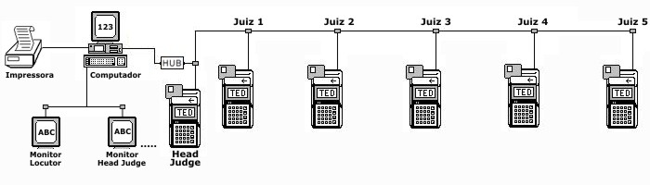

Outras Informações
Hospedagem e alimentação para 2 (duas) pessoa.

Florianópolis, 15 de maio de 2012.


